Programmation d’applications réseau

Chapitre 01 : Introduction aux réseaux
Table des matières
Objectifs 2
Qu’est-ce qu’un réseau? 2
Les communications sur un réseau 2
Les modèles en couches 3
Le modèle OSI 6
Le modèle TCP/IP 8
Synthèse 10
Index 10
Références 11

Objectifs
- Comprendre ce qu’est un réseau.
- Comprendre les notions de couche, protocole, service et interface.
- Connaître les noms des couches du modèle OSI et acquérir une compréhension de surface de leurs rôles respectifs.
- Connaître les noms des couches du modèle TCP/IP.

Qu’est-ce qu’un réseau?
Quand on pense au terme « réseau » au sens large, on pense à un ensemble d’éléments reliés entre eux, par exemple : un réseau électrique, un réseau de transport, un réseau téléphonique, un réseau de télévision, etc. En informatique, un réseau désigne un ensemble d’au moins deux ordinateurs connectés entre eux pour s’échanger de l’information. Il existe plusieurs réseaux informatiques. En voici quelques-uns :
- Internet
- Un réseau local
- Un réseau Wi-Fi
- Un réseau cellulaire
Quand on dit qu’un réseau informatique est « un ensemble d’au moins deux ordinateurs connectés entre eux », on utilise ici le terme « ordinateur » dans son sens le plus large, c’est-à-dire un appareil informatique quelconque, que ce soit un ordinateur personnel de bureau ou portable, un téléphone intelligent, une tablette, une console de jeu, etc. En réseautique, on utilise souvent le terme « hôte » pour désigner un appareil faisant partie du réseau.
Par ailleurs, les différents réseaux informatiques qui existent aujourd’hui tendent à se confondre : par exemple, il est de nos jours courant d’accéder à Internet à travers un réseau cellulaire. De plus, combien de gens pensent que leur réseau Wi-Fi les connecte directement à Internet? Ce n’est pourtant pas le cas : le Wi-Fi est une technologie qui fournit un accès sans fil à un réseau local (qui, lui, est généralement connecté à Internet). On dit d’ailleurs d’Internet qu’il s’agit d’un interréseau, puisqu’il connecte entre eux différents réseaux. Nous y reviendrons plus en profondeur dans le deuxième chapitre du cours.

Les communications sur un réseau
Le but d’un réseau informatique est bien entendu de pouvoir transférer des données entre différents ordinateurs. Si on prend l’exemple d’Internet, on l’utilise pour différentes applications, telles que : consulter des pages Web, publier du contenu sur des médias sociaux, envoyer et recevoir des courriels ou des messages instantanés, regarder des films ou des séries en streaming, participer à des rencontres en visioconférence, jouer à des jeux multijoueurs en ligne, effectuer des transactions bancaires, soumettre une déclaration d’impôts, etc. Toutes ces applications nécessitent la transmission d’une certaine quantité de données entre des appareils informatiques. Par exemple, lorsqu’on accède à la page d'accueil du site Web du Cégep de Sherbrooke, le serveur qui héberge cette page doit nous transférer son contenu afin que notre navigateur Web soit en mesure de l’afficher. Comment cette transmission a-t-elle lieu? On pourrait poser la question à plusieurs experts en informatique et recevoir autant de réponses différentes et néanmoins valides. Voici trois exemples de réponses qu’on pourrait recevoir :
- Le contenu de la page Web est converti en une en une série de bits (des 0 et des 1) qui transigent par différents supports physiques jusqu’à notre ordinateur.
- Le serveur découpe le contenu de la page Web en différents paquets TCP/IP et ceux-ci sont acheminés à notre ordinateur à travers Internet.
- Le serveur répond à la requête de notre navigateur en lui transmettant le code HTML de la page Web selon les règles du protocole HTTP.
Comment ces trois explications, qui paraissent pourtant complètement différentes, peuvent-elles toutes être valides à la fois? C’est que ces explications font appel à différents niveaux d’abstraction du fonctionnement des réseaux. On utilise le terme « couches » pour désigner ces différents niveaux.

Les modèles en couches
Les couches permettent d’isoler les différents aspects de la transmission de données sur un réseau, notamment pour découper un problème complexe en morceaux plus simples. Ainsi, chaque couche prend en charge certaines fonctions du réseau et n'a pas à se préoccuper des fonctions gérées par les autres couches. Par exemple, on n’a pas besoin de savoir comment transmettre des bits sur un câble coaxial pour programmer une application réseau.
Imaginons que deux Cowboys de l’époque du Far West s’envoient des télégrammes. Ils doivent traduire leurs messages en code morse pour les transmettre via la ligne de télégraphe. On peut donc représenter leurs communications avec ces couches :
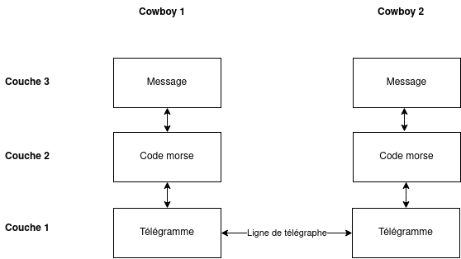
Évidemment, il est peu probable que nos deux cowboys opèrent eux-mêmes le télégraphe. Vraisemblablement, les messages à envoyer sont d’abord écrits sur du papier avant d’être remis à l’opérateur du télégraphe, et les messages reçus sont retranscrits sur du papier par l’opérateur avant d’être remis à leur destinataire. On pourrait donc ajouter une couche intermédiaire :
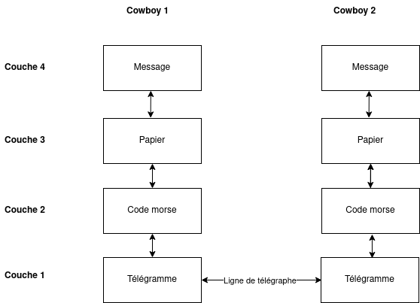
On utilise le terme « protocole » pour désigner les règles de communication sur une même couche, ou la façon dont les données sont représentées sur cette couche. Reprenons notre exemple précédent, cette fois-ci en donnant des noms aux protocoles utilisés :
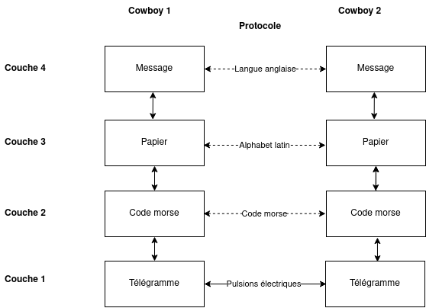
On suppose que nos Cowboys parlent anglais, c’est pourquoi le protocole de la couche 4 est la langue anglaise (plus précisément, il s’agit de la version « Anglais américain du 19e siècle » de ce protocole). Puisque l’anglais sous sa forme écrite utilise l’alphabet latin (comme le français), c’est ce protocole qui est utilisé sur la couche 3. Le message écrit doit être traduit en code morse avant d’être envoyé par télégraphe, c’est pourquoi il s’agit du protocole utilisé sur la couche 2. Finalement, le télégraphe utilise des pulsions électriques pour transmettre le code morse.
Remarquons que seule la flèche du protocole de la couche 1 utilise une ligne pleine sur notre illustration. C’est pour bien exprimer qu’il y a seulement sur la couche 1 que deux interlocuteurs peuvent communiquer directement. Un message doit passer successivement par les couches 4 à 1 chez l’émetteur, puis par les couches 1 à 4 chez le destinataire avant de pouvoir être lu par celui-ci.
Si nos deux Cowboys communiquaient plutôt en espagnol (ce qui est probable, puisque beaucoup de Cowboys étaient en fait d’origine mexicaine), cela n’affecterait aucunement les protocoles utilisés sur les autres couches! De la même façon, s’ils employaient des messagers à cheval au lieu de s’envoyer des télégrammes, les protocoles des couches 3 et 4 dans notre exemple demeureraient valides. C’est une des forces des modèles en couches : chaque couche n’a pas à se préoccuper des protocoles utilisés sur les autres couches.
Laissons maintenant nos Cowboys du Far West à leur époque, et revenons à nos réseaux informatiques. Nous avons mentionné d’entrée de jeu qu’il existe plusieurs types de réseaux informatiques. Or, les couches et les protocoles utilisés pour décrire le fonctionnement d’un réseau ne sont pas les mêmes d’un type de réseau à l’autre. Dans la suite de ce chapitre, nous verrons deux modèles en couches : le modèle OSI et le modèle TCP/IP.

Le modèle OSI
Le modèle OSI, pour Open Systems Interconnection, est un modèle conceptuel décrivant les services qui devraient être implantés sur tout réseau informatique. Le modèle OSI définit un service comme étant l’ensemble des fonctionnalités offertes par une couche (ex : la couche 2) à sa couche directement supérieure (ex : la couche 3). La couche supérieure accède aux fonctionnalités de ce service par le biais d’une interface qui peut être soit logicielle ou matérielle. Il est important de bien distinguer les notions de protocole, service et interface.
Le modèle OSI propose les 7 couches suivantes:
7 – Application
6 – Présentation
5 – Session
4 – Transport
3 – Réseau
2 – Liaison de données
1 – Physique
Pour nous aider à retenir les noms de ces 7 couches, on peut utiliser la phrase mnémotechnique suivante : « Pour Le Réseau, Tout Se Passe Automatiquement. ».

Description des couches

1 - La couche physique
La couche physique permet de transmettre des bits (des 0 et des 1) sur un canal de communication en exploitant un phénomène physique, par exemple :
- La fluctuation d’un voltage sur un câble
- La fluctuation de la lumière sur une fibre optique
- La modulation d’ondes radio

2 - La couche Liaison de données
La couche « Liaison de données » convertit les données à transmettre entre 2 machines adjacentes en groupes de bits, qu’on appelle des trames. Elle place ensuite les trames sur la couche physique en ajoutant à chaque trame des bits permettant d'identifier à quel hôte elle s’adresse, puisqu’il peut y avoir plus de deux hôtes sur un même canal de communication (par exemple, sur un réseau Wi-Fi).
Imaginez que vous êtes assis à table avec plusieurs personnes et que vous voulez demander à une d’elles de vous passer le sel : vous allez nommer cette personne afin qu’elle sache que vous vous adressez à elle, puisque la « couche physique » transmet le son de votre voix aux autres personnes également.

3 - La couche Réseau
La couche Réseau gère deux fonctions:
- Elle attribue des adresses aux hôtes du réseau;
- Elle détermine la route que les données, appelées paquets, doivent emprunter pour parvenir de l'adresse source à l'adresse de destination.
On peut faire une analogie avec le système postal : lorsqu’on envoie une lettre ou un colis, on fournit seulement l’adresse de destination (elle-même attribuée par le système postal), et le service postal détermine comment l’acheminer – on n’a pas à se soucier de cet aspect.
Attention cependant : cette couche ne fait rien pour s’assurer que les paquets parviennent au destinataire dans leur ordre d’émission, ni même qu’ils leur parviennent tout court! C’est comme envoyer une lettre par courrier standard : si la lettre est perdue, le service postal ne nous en avisera pas.

4 - La couche Transport
La couche Transport s'assure que les données parviennent de leur source à leur destination de bout-en-bout sur le réseau. Pour ce faire, elle:
- découpe le message à envoyer en plus petits morceaux (appelés segments);
- ajoute une information à chaque segment pour indiquer à quelle application il s'adresse (puisque plusieurs applications peuvent être exécutées en parallèle sur le même hôte);
- transmet les segments à la couche Réseau;
- valide ensuite que chaque segment parvient bel et bien à sa destination. Pour ce faire, elle peut par exemple exiger un accusé de réception pour chaque segment transmis et ré-envoyer les segments pour lesquels aucun accusé n’a été reçu. C’est ce qu’on appelle la garantie de livraison.
Par ailleurs, cette couche numérote les segments et les livre dans le bon ordre à la couche supérieure.
Pour poursuivre avec notre analogie postale, on peut comparer la garantie de livraison de la couche Transport avec l’utilisation d’un numéro de suivi sur un colis.

5 - La couche Session
La couche Session contrôle le début et la fin d’une communication, ainsi que sa reprise en cas d’interruption. Elle gère aussi les aspects de la communication liés à la synchronisation et l’authentification ainsi que les informations liées au contexte de la session.
Cette fois-ci, faisons plutôt une analogie avec une conversation téléphonique : une session commence dès que la personne appelée répond à l’appel, et se termine dès que quelqu’un met fin à l’appel.

6 - La couche Présentation
La couche Présentation formate les données de façon à ce qu’elles soient compréhensibles par d’autres machines. Elle assure également le chiffrement des données s’il y a lieu.
Dans notre exemple d'envoi de télégramme, la couche Présentation pourrait être le papier contenant le message rédigé à l’aide de l’alphabet latin.

7 - La couche Application
Cette dernière couche est celle qui est exploitée directement par les applications avec lesquelles interagissent les utilisateurs. Par exemple, le protocole HTTP permettant à un navigateur d’accéder à des pages Web est un protocole de la couche Application.

Protocoles et implémentation des services
Le modèle OSI, comme modèle conceptuel, n’impose pas de protocoles devant être utilisés sur chacune des couches. Il ne s’intéresse pas non plus à l’implémentation des différents services et de leurs interfaces. Par exemple, un PC sous Windows et un téléphone sous Android devraient être en mesure de communiquer ensemble sur un même réseau en utilisant les mêmes protocoles, même si les programmes mettant en œuvre ces services et ces protocoles ne sont pas les mêmes.

Le modèle TCP/IP
Le modèle OSI demeure un modèle conceptuel qui n’a à toute fin pratique pas d’implémentation concrète. Bien que des protocoles propres à ce modèle aient été proposés dans le passé, ceux-ci ne sont jamais véritablement parvenus à s’imposer. Il s’agit tout de même d’un modèle qui demeure utile comme cadre de référence et qui est encore utilisé à cette fin, autant dans le monde académique que dans l’industrie.
De nos jours, le modèle en couches le plus répandu en termes d’implémentation concrète est le modèle TCP/IP, aussi appelé suite de protocoles TCP/IP ou suite de protocoles Internet. Vous l’aurez deviné, il s’agit du modèle derrière le fonctionnement d’Internet. L’acronyme IP signifie d’ailleurs « Internet Protocol ». L’acronyme TCP signifie pour sa part « Transmission Control Protocol ». Nous explorerons ces deux protocoles respectivement dans les chapitres 2 et 3 de ce cours.
Alors que le modèle OSI comprend sept couches, le modèle TCP/IP n’en comporte que quatre. Elles sont les suivantes :
- Couche 4 – Application
- Couche 3 – Transport
- Couche 2 – Internet
- Couche 1 – Liaison
On peut faire correspondre approximativement ces couches à celles du modèle OSI de la manière suivante :
OSI | TCP/IP
7 – Application | 4 - Application
6 – Présentation | 4 - Application
5 – Session | 4 - Application
4 – Transport | 3 - Transport
3 – Réseau | 2 - Internet
2 – Liaison de données | 1 - Liaison
1 – Physique
On remarque que le modèle TCP/IP ne comprend pas de couche physique. Nous y reviendrons dans le prochain chapitre.
Pour la petite histoire, le modèle TCP/IP a d’abord été conçu pour l’ARPANET (pour Advanced Research Projects Agency Network), un réseau mis sur pied à la fin des années 1960 pour relier entre eux plusieurs universités et centres de recherche ayant des contrats de recherche avec le Département de la défense des États-Unis. L’ARPANET est l’ancêtre d’Internet. La suite de protocoles TCP/IP a elle été conçue pour pouvoir unifier différents types de réseaux (à l’origine des réseaux téléphoniques et des réseaux de communication par ondes radio) au sein de l’ARPANET. Sa conception a commencé au début des années 1970, et le début de son utilisation par l’ARPANET remonte à 1983.
La suite de la partie théorique du cours est basée sur les couches du modèle TCP/IP. Ce choix a été effectué puisqu’il s’agit d’un cours de Programmation d’applications réseau, dont la finalité est donc de pouvoir développer des programmes utilisant les protocoles de la suite TCP/IP pour communiquer à travers Internet. L’étude des quatre couches du modèle sera répartie dans les trois prochains chapitres de la manière suivante :
- Chapitre 2 : Couches Liaison et Internet
- Chapitre 3 : Couches Transport
- Chapitre 4 : Couche Application
Le modèle OSI demeure néanmoins utile comme cadre de référence, et des parallèles seront donc faits entre les couches des deux modèles. Le modèle OSI a par ailleurs le mérite de bien distinguer les concepts de protocole, service et interface, ce que le modèle TCP/IP ne fait pas.

Synthèse
- Un réseau est un ensemble d’au moins deux ordinateurs (au sens large), appelés hôtes, connectés entre eux pour s’échanger de l’information.
- On peut décrire le fonctionnement d’un réseau à l’aide d’un modèle en couches.
  - Une couche gère un aspect du fonctionnement du réseau, de façon isolée des autres couches.
  - Les règles de communication sur une même couche entre deux ordinateurs sont définies par un protocole.
  - Chaque couche offre un service à sa couche supérieure par le biais d’une interface, qui peut être logicielle ou matérielle.
- Le modèle OSI est un modèle conceptuel décrivant les services qui devraient être implantés sur tout réseau informatique. Il comporte les 7 couches suivantes :
  - 7 – Application
  - 6 – Présentation
  - 5 – Session
  - 4 – Transport
  - 3 – Réseau
  - 2 – Liaison de données
  - 1 – Physique
- Le modèle TCP/IP est le modèle dont les protocoles se trouvent derrière le fonctionnement d’Internet. Il comporte les 4 couches suivantes :
  - 4 – Application
  - 3 – Transport
  - 2 – Internet
  - 1 – Liaison

Index
ARPANET 9
bits 6
couches 3
garantie de livraison 7
hôte 2
implémentation 8
interface 6
interréseau 2
IP 8
modèle OSI 6
modèle TCP/IP 8
paquets 7
protocole 5
segments 7
service 6
suite de protocoles Internet 8
suite de protocoles TCP/IP 8
TCP 8
trames 6

Références
- TANENBAUM, Andrew et WETHERALL, David, Réseaux, 5e édition, Paris, Pearson Education France, 2011, p. 1-96.
- https://www.geeksforgeeks.org/layers-of-osi-model/
- https://fr.wikipedia.org/wiki/Mod%C3%A8le_OSI
- https://en.wikipedia.org/wiki/OSI_model
- https://en.wikipedia.org/wiki/OSI_protocols
- https://formip.com/osi-tcp-ip/
- https://fr.wikipedia.org/wiki/ARPANET
- https://fr.wikipedia.org/wiki/Suite_des_protocoles_Internet

Le mot « Web » n’est pas synonyme d’« Internet », il s’agit plutôt d’une des nombreuses applications d’Internet.
https://historydaily.org/black-mexican-cowboys-facts-stories-trivia/4
https://en.wikipedia.org/wiki/OSI_protocols

